AÇÕES SOCIOAMBIENTAIS NA AGRICULTURA FAMILIAR: O CASO DA COMUNIDADE MUQUILÃO, MUNICÍPIO DE IRETAMA – PR.

Daianne Patrícia Pulcinelli Tavares ⁽¹⁾; Douglas dos Santos Almeida ^{(2);} Fernando Bogucheski Nhepchin ⁽³⁾; Fernando Henrique Villwock⁽⁴⁾ Jefferson Queiroz Crispim⁽⁵⁾; Juliana Kath ⁽⁶⁾;Sandra Teresinha Malysz⁽⁷⁾ ; Sirlei Rosa Ferreira⁽⁸⁾.

⁽¹⁾ Estudante; LAPEGE; UNESPAR; Campo Mourão-PR, daya_patricia@hotmail.com; ⁽²⁾ Estudante; LAPEGE; UNESPAR; Campo Mourão-PR, douglass_almeida@hotmail.com; ⁽³⁾ Estudante; LAPEGE; UNESPAR; Campo Mourão-PR; nhepinho10@gmail.com; ⁽⁴⁾ Estudante; LAPEGE; UNESPAR; Campo Mourão-PR; fernandovillwock@hotmail.com; ⁽⁵⁾ Professor Doutor, Coordenador do Laboratório de Pesquisa Geoambiental (LAPEGE) da Universidade Estadual do Paraná (UNESPAR); Campo Mourão-PR; jeffersoncrispim@hotmail.com; ⁽⁶⁾Estudante; Faculdade Integrado; Campo Mourão-PR; julianakath@hotmail.com; ⁽⁷⁾ Professora Mestre, Coordenadora do departamento de Geografia da Universidade Estadual do Paraná ( UNESPAR); Campo Mourão-PR; sandramalysz@hotmail.com; ⁽⁸⁾ Estudante; LAPEGE; UNESPAR; Campo Mourão-PR; sirlei_ambiental@hotmail.com .

RESUMO - O presente trabalho está vinculado ao projeto 01/2013 da Secretaria do Estado, Ciência, Tecnologia e Ensino Superior do Paraná, programa Universidade Sem Fronteiras e teve por objetivo promover a melhoria na qualidade de vida dos agricultores familiares a partir das práticas de recuperação e proteção de nascentes e educação ambiental, vindo a beneficiá-los, através da melhoria da qualidade da água consumida. Neste sentido, os trabalhos de educação ambiental foram desenvolvidos em 18 famílias de agricultores do assentamento Muquilão localizado na bacia hidrográfica do rio Muquilão, município de Iretama-Paraná, que utilizavam a água diretamente de nascentes para consumo doméstico e produção agropecuária. Os resultados obtidos foram: a melhoria da qualidade da água, o reflorestamento no entorno das nascentes e a sensibilização da comunidade em relação a proteção do meio ambiente.

Palavras-chave: Educação socioambiental. Agricultores familiares. Qualidade da água. Nascentes. Saúde.

Introdução
A água é um bem precioso e indispensável à conservação da vida no planeta, e a busca por sua preservação deve ser constante, sendo fundamental seu fornecimento em quantidade e qualidade para todos. O volume total de água existente na Terra ser constante, 2,5% deste é água doce, no entanto apenas 0,3% constituem a porção superficial de água presente em rios e lagos, passíveis de exploração e uso pelo ser humano. Um grande problema em relação ao abastecimento de água potável relaciona-se a qualidade e distribuição pelo planeta, pois ela não está disponível em quantidades suficientes em todos os lugares habitados. Além disso, tem ocorrido a diminuição da quantidade e da qualidade da água:

No meio urbano, esta depreciação está relacionada com o rápido e desordenado crescimento da população mundial e sua concentração em megalópoles mal estruturadas. No meio rural, a contaminação da água tem relação, principalmente, com as atividades agrícolas desenvolvidas, as quais possuem diferentes níveis de impacto ao ambiente de acordo com a tecnologia adotada (CASALI, 2014, p. 16).

Borges & Santos (2012), acrescentam que “a água é um recurso natural insubstituível para a manutenção da vida saudável e bem estar do homem, além de garantir autossuficiência econômica da propriedade rural.” As atividades agrícolas são responsáveis por cerca de 70% do consumo de água doce. De acordo com Merten e Minella (2002), as atividades agropecuárias, apresentam risco à contaminação do solo e da água, com alto potencial degradador.
Neste trabalho vamos tratar especificamente da água doce para consumo doméstico em comunidades agrícolas do município de Iretama - PR, considerando que no meio rural há a ausência de saneamento básico, apresentando risco de ocorrência de surtos de doenças de veiculação hídrica, principalmente pela possibilidade de contaminação bacteriana (PINTO e HERMES, 2006). A água das nascentes desprotegidas e não tratada possui microrganismos que podem provocar doenças gastrointestinais, do aparelho respiratório, conjuntivite e estados febris.
De acordo com Von Sperling (2005), a água para consumo doméstico tem que ser isenta de substâncias químicas e orgânicas prejudiciais à saúde e esteticamente agradável. Neste sentido, trabalhar com a melhoria da qualidade da água é imprescindível sendo importante verificar sua qualidade e sensibilizar os agricultores para os cuidados com as nascentes, pois se contaminada, a água poderá ser fator de risco para a saúde.
O presente trabalho está inserido no programa Universidade Sem Fronteiras (USF/SETI) através do Projeto intitulado Melhoria da Saúde dos Agricultores Familiares por meio da implantação de técnicas de saneamento e gerenciamento ambiental nos estabelecimentos agrícolas.
O município de Iretama-Pr foi selecionado para o projeto considerando o IDH e a problemática enfrentada por agricultores familiares em relação à qualidade e disponibilidade de água. A comunidade selecionada para o trabalho foi à comunidade do Assentamento Muquilão, que não tem distribuição de água tratada, utilizam a água das nascentes, suscetíveis à contaminação por não estarem devidamente protegidas.
Ao considerar esta problemática, o trabalho objetivou melhorar a qualidade da água nas propriedades de 18 famílias desta comunidade, com atividades teóricos e práticas de Educação Socioambiental, envolvendo os agricultores nos trabalhos de proteção e recuperação de nascentes, atividades de reflorestamento e cuidados sanitários com a caixa d´água.
A educação ambiental é uma ferramenta aplicada para auxiliar os pequenos agricultores a identificarem os problemas em relação aos recursos hídricos e buscarem soluções, assim como, estabelecerem uma relação responsável com o meio e tem a finalidade de reconstruir valores e atitudes, para promover uma relação responsável do ser humano com o ambiente. Conforme o Art. 1º da Política Nacional de Educação Ambiental (Lei 9.795/99), “entende-se por Educação Ambiental os processos por meio dos quais o indivíduo e a coletividade constroem valores sociais”.
Na agricultura familiar a Educação Ambiental deve estar ligada a uma prática efetiva, para que os envolvidos compreendam a importância de preservar recursos a fim de melhorar suas condições de saúde e vida.

Caracterização da Área de Estudo

O Município de Iretama – PR está localizado na latitude 24º25’26”S, longitude 52º06’21”W e altitude de 595 metros (IPARDES, 2013). Segundo a classificação de Köppen apresenta clima subtropical úmido mesotérmico (Cfa). A vegetação é composta por Floresta Ombrófila Mista e Floresta Estacional Semidecidual (RODERJAN et al. 2002).
O município localiza-se entre as bacias hidrográficas do rio Ivaí e Piquirí, pertencentes à bacia hidrográfica do rio Paraná. A Bacia Hidrográfica do Rio Muquilão, área de trabalho é um afluente do rio Cantu que deságua no Rio Piquirí.
Conforme Lepsch (2002, p. 141), nessa região são comuns os solos de rochas básicas (basalto), são estes, os Latos solos e Neossolos. Outra característica peculiar é o relevo acidentado, situado no Terceiro Planalto Paranaense.
Com população estimada de 10.773 habitantes (IBGE, 2013), Iretama tem um dos menores IDHs, da região (0,699). O Assentamento Muquilão situado na Bacia Hidrográfica do rio de mesmo nome foi selecionado enquanto área de estudo, após o levantamento de dados de algumas comunidades do município (figura 1). Neste sentido, ao observar os problemas com a água, saneamento e renda dos pequenos agricultores, estes foram escolhidos como público alvo, para o desenvolvimento do trabalho.

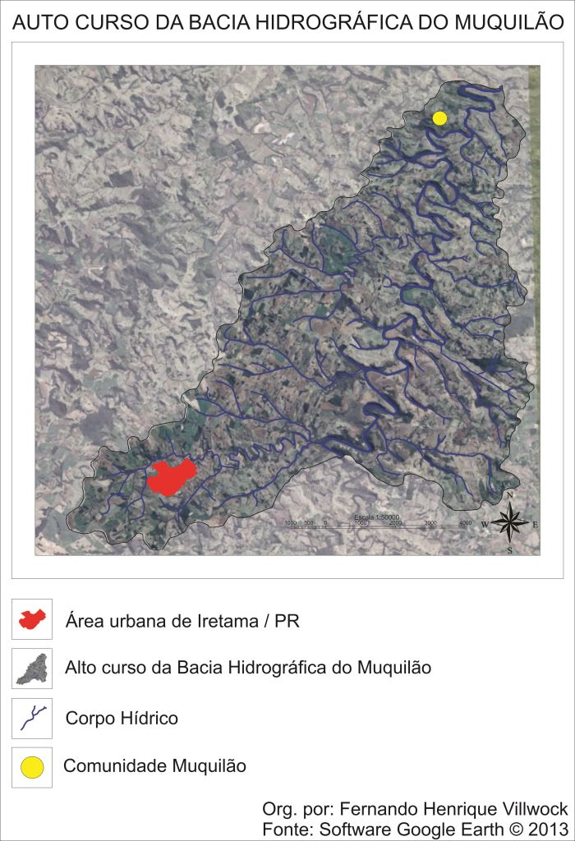
Figura 1- Área de trabalho. Bacia hidrográfica Rio Muquilão

Materiais e Métodos
A pesquisa foi realizada articulando ações técnicas de preservação das nascentes com a Educação Ambiental em 18 famílias que utilizavam água da nascente para uso doméstico. Para tanto foram efetuados:
- Estudos bibliográficos relacionados à área de saneamento básico, proteção de nascentes e bacia hidrográficas e Educação Ambiental.
- Seleção da área de estudo em município de baixo IDH (Índice de Desenvolvimento Humano). Foram selecionadas famílias de agricultores familiares a partir de uma pré visita a área de estudo e reunião com a comunidade para formalização do projeto.
- Questionário socioambiental, a fim de levantar informações sobre a situação da comunidade e sua interação com o meio ambiente.
- Coleta de amostras da água para análise microbiológica em laboratório, antes do processo de revitalização da nascente e 60 dias após a proteção, a fim de comparar resultados da primeira e segunda análise.
- O desenvolvimento da técnica de Recuperação e proteção de nascentes por meio do solo-cimento consiste: na limpeza da nascente; preparo da pedra rachão; distribuição da pedra rachão sobre os “olhos d’água” tomando o devido cuidado para não bloqueá-las; cobertura de toda a área da nascente com o solo cimento; instalação de tubulação para extravasar a água excedente; peneiramento do solo e preparo da argamassa de solo, cimento e água, formando o solo-cimento; impermeabilização da parte superior da nascente com o solo-cimento (figura 2).
- Reflorestamento ripário com espécies nativas para preservar as nascentes comprometidas com a ausência de vegetação.
- Envolvimento da comunidade de agricultores familiares nas atividades de recuperação, proteção de nascentes com a técnica solo cimento, reflorestamento e orientação sobre a relação água, saúde, proteção do meio ambiente e qualidade de vida.
- Acompanhamento pós-recuperação de nascente com orientação socioambiental, apresentando e discutindo os dados coletados com as famílias.

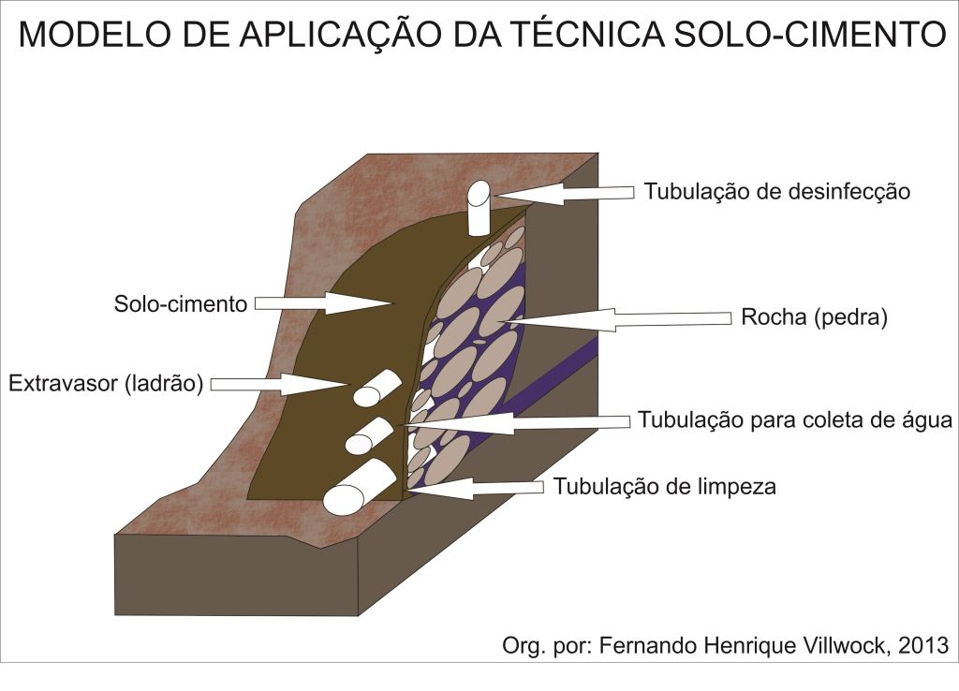
Figura 2 - Modelo de aplicação da técnica do solo-cimento

Resultados e Discussão
Ao iniciar os trabalhos na comunidade Muquilão, observou-se que a maioria das famílias trabalha com a pecuária leiteira e utilizam a água das nascentes para consumo doméstico, dessedentação de animais, ordenha, irrigação da horta, pulverização e lavagem de equipamentos (pulverizadores costais) utilizados com agrotóxicos, entre outros.
Foram recuperadas 21 nascentes em 18 propriedades, proporção superior de nascentes em relação às propriedades se deve ao fato de duas famílias utilizarem mais de uma fonte para abastecimento. Durante os trabalhos, observou-se que os problemas com renda estão associados aos solos pouco desenvolvidos e relevo dissecado, que dificultam a diversificação de culturas, permitindo que o agricultor opte por trabalhar com pecuária leiteira, pouco favorecida devido à escassez de água, em períodos de pouca precipitação. A escassez de água potável também foi apontada como fator para que algumas famílias de assentados deixassem a propriedade.
Em relação às nascentes utilizadas para abastecimento doméstico das famílias, 80% delas estavam desprotegidas (figuras 3 e 4), com baixa cobertura vegetal em seu entorno, ausência de proteção sobre os olhos d’água para evitar a entrada de folhas e insetos e falta de cercas que impedissem a entrada de animais; algumas expostas a contaminantes como agrotóxicos, excrementos de animais e esgotos domésticos carreados pela erosão laminar.

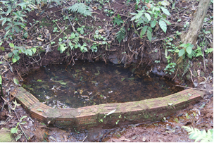 |  | 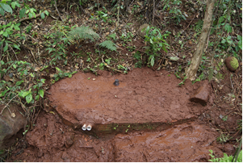
Figura 3 – Nascente desprotegida  Fonte – os autores |  | Figura 4 – Nascente protegida com solo-cimento  Fonte – os autores

Segundo a análise dos questionários aplicados, a maioria das famílias acreditava que a água para ser considerada limpa, deveria ser apenas transparente e sem cheiro.
Conforme a Portaria 2.914 do Ministério da Saúde (2011), para os reservatórios ou redes da água de consumo humano, recomenda-se que os resultados de bactérias heterotróficas não ultrapassem o limite de 500 UFC/ml. Para Coliformes Totais, bactérias Escherichia coli ou coliformes termotolerantes e Pseudômonas aeruginosa, devem estar ausentes na água.
Os gráficos 1, 2 e 3 apresentam alguns resultados das análises de água realizadas antes da aplicação da técnica de proteção e revelam que todas as nascentes apresentaram altos índices de contaminação, já na segunda amostragem, todos os parâmetros sofreram redução, sendo eles: Bactérias heterotróficas (entre 500 à 2400 UFC/mL), Coliformes Totais (>110 MNP), Escherichia coli ou coliformes termotolerantes (4 MNP à 70 MNP) e Pseudômonas aeruginosa (2,2 MNP à 3,6 MNP).

Gráfico 1- Bactérias heterotróficas (UFC) | Gráfico 2- Coliformes Totais (NMP)
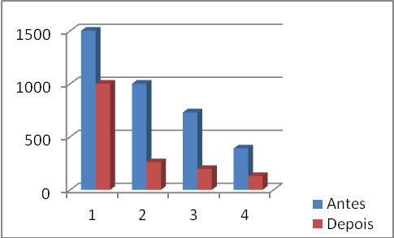 | 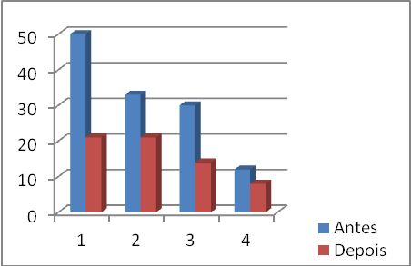
Gráfico 3- Escherichia coli (NMP)
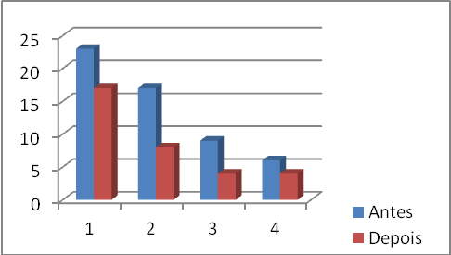

De acordo com Nuvolari et al., (2003), os coliformes fecais encontrados na água são eliminados pelas fezes de animais de sangue quente e intestino humano e, na definição da qualidade da água, tais microrganismos não existem em águas não poluídas. A Escherichia coli é uma espécie de bactéria do grupo coliforme que fermenta a lactose com produção de ácido e gás, sendo o mais específico indicador de contaminação fecal recente e com presença de organismos patogênicos (BRASIL, 2005). As bactérias heterotróficas, microrganismos que requerem carbono orgânico como fonte de nutrientes são indicadores auxiliares da qualidade da água, ao fornecer informações adicionais sobre eventuais falhas na desinfecção, colonização e formação de biofilmes no sistema de distribuição (DOMINGUES, et al., 2007). De acordo com Paviani; Stadnik; Heinek (2004) Pseudômonas aeruginosa é um agente patogênico no indivíduo cujas defesas estão alteradas.
Os agricultores participaram espontaneamente do processo de recuperação das nascentes demonstrando preocupação e interesse em preservar a fonte hídrica. Em reuniões com estas famílias, de posse das análises de água, foi explicado que a água aparentemente limpa (pela cor e cheiro) pode ser veiculadora de microrganismos que transmitem doenças. Após a proteção, foram orientados a adicionar 200 ml de água sanitária no interior da nascente para desinfecção e realizarem a limpeza da caixa d’água antes do consumo. Recomendou-se o cercamento com arame farpado em todas as nascentes revitalizadas, ressaltando a importância desses procedimentos para a manutenção da qualidade da água.
Os trabalhos realizados possibilitaram aos envolvidos a capacitação sobre a relação da saúde com a preservação ambiental, além de ações práticas visando principalmente à melhoria da qualidade da água, fundamental para manutenção da saúde dos agricultores.
Neste sentido, a Educação Ambiental ocorreu paralelamente ao trabalho prático envolvendo as famílias, o que possibilitou a compreensão efetiva do valor da preservação e como isto afeta o cotidiano. Cabe ressaltar, que o bom envolvimento entre agricultores e a equipe do projeto, foi imprescindível para que a educação ocorresse de forma eficaz, contribuindo para o estabelecimento de uma boa relação entre o homem e o meio.

Conclusões
Constatou-se a importância da água das nascentes na vida dos agricultores e também o risco de transmissão de doenças devido à contaminação, verificada na análise da água. Observou-se quão importante é a aproximação da academia com os agricultores, orientando-os sobre a preservação dos recursos naturais, como forma de melhorar sua própria vida e saúde.
A Educação Ambiental ocorreu ao mesmo tempo de maneira formal e informal por meio de diálogos e principalmente pelo envolvimento dos proprietários e vizinhos no trabalho de conservação e recuperação de nascentes.
A interação do meio acadêmico com os diversos segmentos da sociedade tem como finalidade difundir o conhecimento adquirido na pesquisa e que a Educação Ambiental não precisa necessariamente ser papel das escolas, mas sim, através da disseminação do conhecimento e esclarecimentos sobre a necessidade de conservação do meio em que os agricultores estão inseridos.

Agradecimentos
Os autores agradecem a Secretaria de Estado da Ciência, Tecnologia e Ensino Superior – SETI/ Programa Universidade Sem Fronteiras. Laboratório de Pesquisa Geoambiental – LAPEGE, UNESPAR – campus de Campo Mourão, Instituto Ambiental do Paraná.

Referências
BERMAR, A. N. PEREIRA, E. P. TEIXEIRA, L. A. dos. S.MARIUSSI, V.PEREIRA, V.C. Proteção e recuperação de nascentes em pequenas propriedades rurais no Município de Assis Chateaubriand-PR. Resumos do V Encontro Regional de Agroecologia – Medianeira/PR.

BORGES, M. das. G. M. SANTOS, E. da. C. Educação Ambiental como Articuladora para a Gestão Ambiental do Território: a preservação das nascentes do Igarapé do Mindu – Manaus. REVISTA GEONORTE, Edição Especial, V.3, N.4, p. 114-126, 2012.

BOTELHO, R. G. M; GUERRA, A. J. T. Planejamento Ambiental em Microbacia Hidrográfica. Cap. 8, 1999 In: GUERRA, Antonio José Teixeira et al. (org.). Erosão e conservação dos solos: conceitos, temas e aplicações. Rio de Janeiro: Bertrand Brasil, 1999.

BRASIL. LEI 9.795. Lei de Educação Ambiental. Casa Civil. Brasília, DF, 1999. Disponível em: http://www.planalto.gov.br/ccivil_03/leis/l9795.htm Acesso em 10/09/2013.

BRASIL. Ministério da saúde. Secretaria da Vigilância da Saúde. Coordenação- Geral da Vigilância em Saúde Ambiental. Portaria MS nº 518/2004. Brasília – DF. Editora do Ministério da Saúde. 2005.

CASALI, Carlos Alberto. Qualidade da água para consumo humano ofertada em escolas e comunidades rurais da região central do Rio Grande Do Sul. Dissertação de Mestrado. UFSM, Santa Maria, RS, 2008. Disponível in: < http://w3.ufsm.br/ppgcs/disserta%E7%F5es%20e%20teses/Disserta%E7%E3o%20Carlos%20Alberto%20Casali.pdf.> Acesso 02/03/2014.

DOMINGUES, Vanessa Oliveira, et al. Contagem de bactérias heterotróficas na água para consumo humano: Comparação entre duas metodologias. Revista Saúde, Santa Maria, vol 33, n 1: p 15-19, 2007. Disponível in < http://cascavel.cpd.ufsm.br/revistas/ojs-2.2.2/index.php/revistasaude/article/download/6458/3926> Acesso em 22/2/2014.

IBGE. Estimativas Populacionais do Brasil, Grandes Regiões, Unidades da Federação e Municípios. Rio de Janeiro, Instituto Brasileiro de Geografia e Estatística, 2013.

IPARDES. Caderno estatístico município de Iretama. Curitiba – PR: IPARDES, 2013.

KLEEREKOPER, H. Introdução ao estudo da limnologia. 1990. Segunda edição. Porto Alegre – RGS. 329.

LEPSCH, I. F. Formação e conservação dos solos. São Paulo: Oficina de Textos, 2002.

MARTINS, S. V. Recuperação de Matas Ciliares. Viçosa-MG. Ed. Aprenda Fácil, 2001. 146p.

MERTEN, G. H.; MINELLA, J. P. Qualidade da água em bacias hidrográficas rurais: um desafio atual para a sobrevivência futura. Revista: Agroecologia e Desenvolvimento Rural Sustentável. Porto Alegre, v.3, n.4, out/dez. 2002.

NUVOLARI, A.; TELLES, D. D.; RIBEIRO, J. T.; MIYASHITA, N. B.; RODRIGUES, R. B.; ARAUJO, R. Esgoto sanitário. Coleta, transporte, tratamento e reuso agrícola. São Paulo – SP. Editora Blucher. 2003.

PAVIANI, E. R.; STADNIK, C. B.; HEINEK, I. Estudo da epidemiologia e perfil de sensibilidade de Pseudômonas aeruginosa. Revista: Infarma; v.15, nº 11-12, (Nov/Dez 2003 – Jan/2004).

PINTO, N. O.; HERMES, L. C. EMBRAPA. Documentos 53. Sistema simplificado para melhoria da qualidade da água consumida nas comunidades rurais do semi-árido. ISSN 1516 - 469. Junho, São Paulo – SP. 2006.

RANGEL, H. H. R.; COELHO, A. P. Ecologia e Poluição: Problemas do século XX. Editado pelo Clube de engenharia. Rio de Janeiro – RJ. 1972.

Roderjan, C. V., Galvão, F., Kuniyoshi, Y. S. & Hatschbach, G. G. As unidades fitogeográficas do Estado do Paraná. Ciência & Ambiente. P. 75 – 92. 2002.

VON SPERLING, M. Introdução à qualidade das águas e ao tratamento de esgotos. Princípios do tratamento biológico das águas residuárias. Volume 1. 3º Edição. Belo Horizonte – MG. Departamento de Engenharia Sanitária e Ambiental. 2005.

